Fondant chocolat-caramel
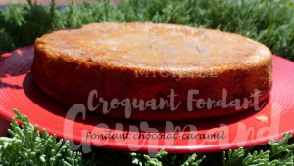 Pour 6 Croquants-Gourmands
- 255 g (195g +60 g) de chocolat-caramel
- 150 g de beurre
- 90 g de sucre en poudre
- 3 œufs
- 110 g de farine
1 moule à manqué de 22 cm de Ø tapissé de papier cuisson
Préchauffage du four à 180°C

Hacher grossièrement au couteau 60 g de chocolat
aire fondre le reste du chocolat et le beurre au micro-ondes pendant 2 minutes à 500 W.
Lisser la préparation.
Ajouter le sucre, les œufs et la farine en fouettant.
Incorporer le chocolat haché.
Verser la pâte dans le moule.
Enfourner pour 20 minutes et sortir le gâteau même s'il ne semble pas assez cuit.
Laisser refroidir avant de démouler délicatement sur le plat de service.

